Министерство общего и профессионального образования Ростовской области

Новошахтинский техникум промышленных технологий – филиал государственного бюджетного профессионального образовательного учреждения Ростовской области «Шахтинский региональный колледж топлива и энергетики

им. ак. Степанова П.И.»

**РА­БО­ЧАЯ ПРО­ГРАМ­МА**

учеб­ной дис­ци­п­ли­ны ОП.02 «Основы технологии отделочных строительных работ»

для обучающихся очной формы обучения по профессии

**08.01.25** Мастер отделочных строительных и декоративных работ

НОВОШАХТИНСК – 2022



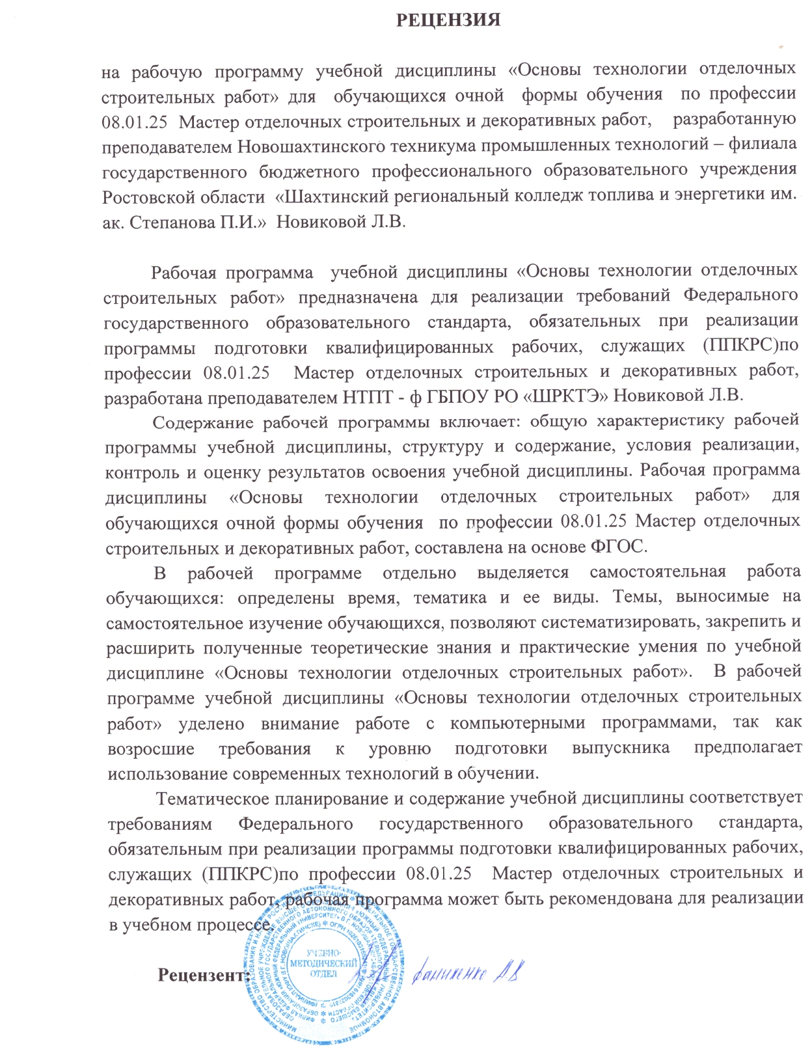

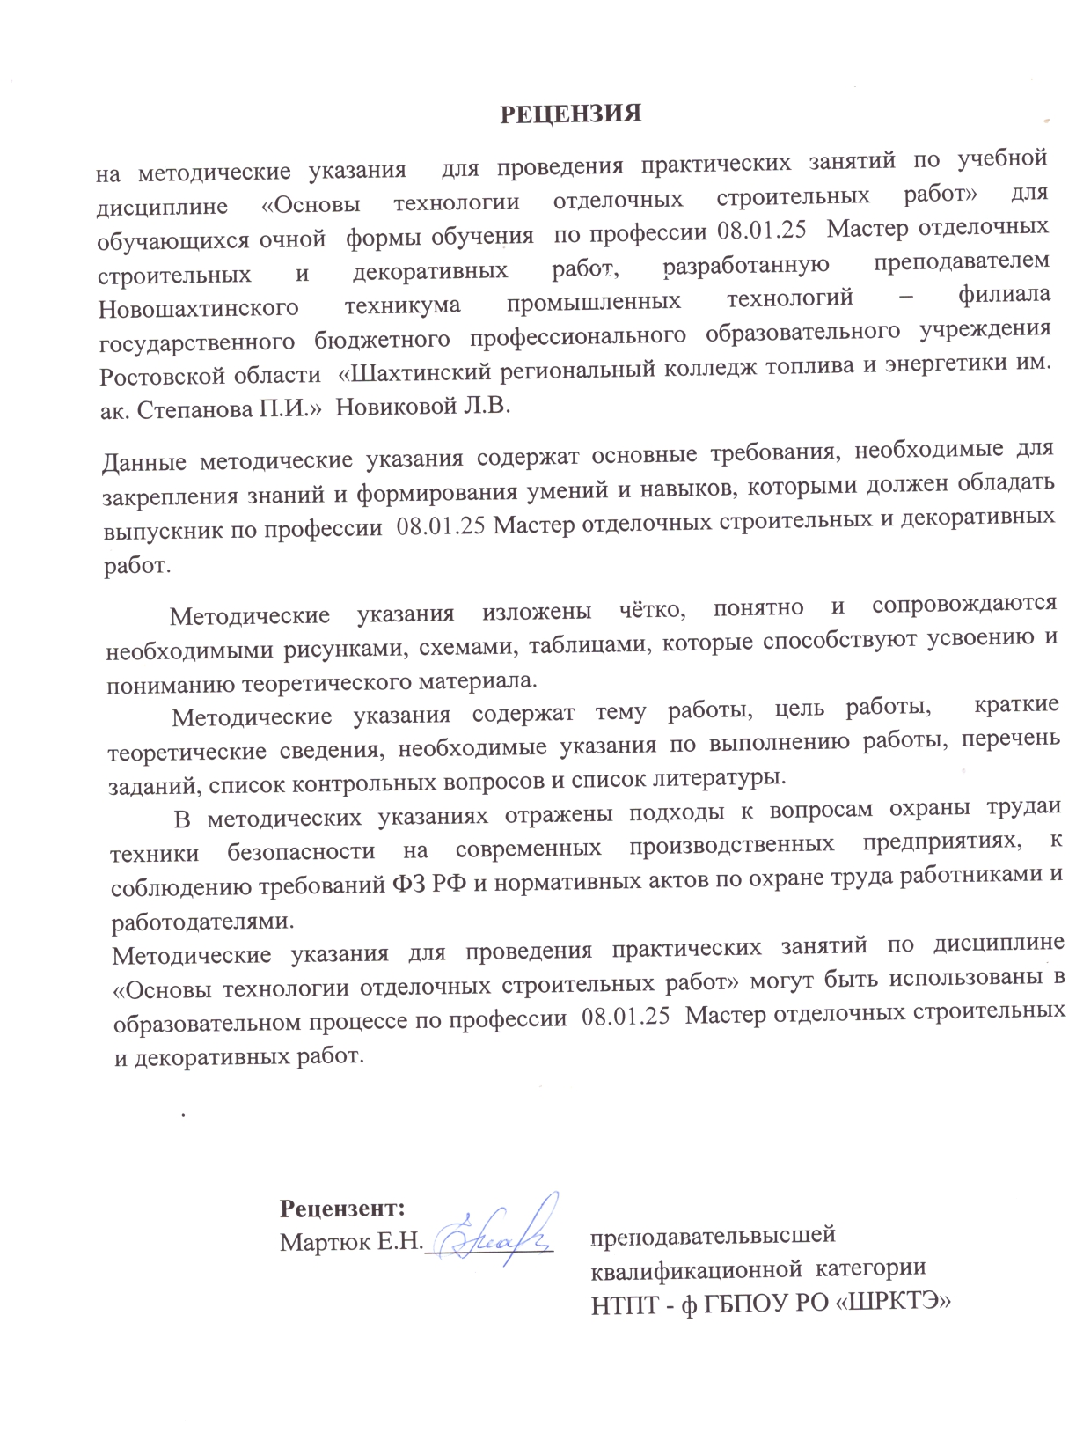

Ра­бо­чая про­грам­ма учеб­ной дис­ци­п­ли­ны« Основы технологии строительных отделочных работ» разработана на основе Федерального государственного образовательного стандарта по профессии **08.01.25 Мастер отделочных строительных и декоративных работ.**

Ор­га­ни­за­ция-раз­ра­бот­чик:

Новошахтинский техникум промышленных технологий – филиал государственного бюджетного профессионального образовательного учреждения Ростовской области «Шахтинский региональный колледж топлива и энергетики им. ак. Степанова П.И.»

Раз­ра­бот­чик:

Новикова Л.В. - пре­по­да­ва­тель Новошахтинского техникума промышленных технологий – филиал государственного бюджетного профессионального образовательного учреждения Ростовской области «Шахтинский региональный колледж топлива и энергетики им. ак. Степанова П.И.»

# **СО­ДЕР­ЖА­НИЕ**

|  |  |
| --- | --- |
| 1 Общая характеристика рабочей программы учеб­ной дис­ци­п­ли­ны | 5 |
| 2 Струк­ту­ра учеб­ной дис­ци­п­ли­ны «Основы технологии строительных отделочных работ» | 9 |
| 3 Тематический план и содержание обучения учебной дисциплины | 10 |
| 4 Ус­ло­вия реа­ли­за­ции рабочей про­грам­мы учеб­ной дис­ци­п­ли­ны «Основы технологии строительных отделочных работ» 5 Кон­троль и оцен­ка ре­зуль­та­тов ос­вое­ния учеб­ной дис­ци­п­ли­ны «Основы технологии строительных отделочных работ» | 13  14 |

1. ОБЩАЯ ХАРАКТЕРИСТИКА РАБОЧЕЙ ПРОГРАММЫ УЧЕБ­НОЙ ДИС­ЦИ­П­ЛИ­НЫ «ОСНОВЫ ТЕХНОЛОГИИ ОТДЕЛОЧНЫХ СТРОИТЕЛЬНЫХ РАБОТ»

**1.1 Об­ласть при­ме­не­ния про­грам­мы**

Ра­бо­чая про­грам­ма учеб­ной дис­ци­п­ли­ны яв­ля­ет­ся ча­стью программы подготовки квалифицированных рабочих и служащих в со­от­вет­ст­вии с ФГОС по профессии СПО **08.01.25** Мастер отделочных строительных и декоративных работ

В рамках освоения рабочей программы осуществляется практическая подготовка обучающихся.

Практическая подготовка - форма организации образовательной деятельности при освоении образовательной программы в условиях выполнения обучающимися определенных видов работ, связанных с будущей профессиональной деятельностью и направленных на формирование, закрепление, развитие практических навыков и компетенций.

Практическая подготовка обучающихся, как форма организации образовательной деятельности, по дисциплине осуществляется в виде выполнения отдельных элементов работ, связанных с будущей профессиональной деятельностью, организуется в форме практических занятий.

**1.2. Место дисциплины в структуре основной образовательной программы:** дисциплина входит в общепрофессиональный цикл.

Учебная дисциплина имеет практическую направленность и межпредметные связи с профессиональными модулями: ПМ.01 Технология штукатурных и декоративных работ, ПМ.04 Выполнение облицовочных работ плитками и плитами.

**1.3 Це­ли и за­да­чи дис­ци­п­ли­ны – тре­бо­ва­ния к ре­зуль­та­там ос­вое­ния дис­ци­п­ли­ны**

|  |  |  |
| --- | --- | --- |
| **Общие и профессиональные компетенции** | **Умения** | **Знания** |
| ОК 01 | Распознавать задачу и/или проблему в профессиональном и/или социальном контексте;  анализировать задачу и/или проблему и выделять её составные части; определять этапы решения задачи;  выявлять и эффективно искать информацию, необходимую для решения задачи и/или проблемы;  составить план действия;  определить необходимые ресурсы;  владеть актуальными методами работы в профессиональной и смежных сферах;  реализовать составленный план;  оценивать результат и последствия своих действий (самостоятельно или с помощью наставника) | Актуальный профессиональный и социальный контекст, в котором приходится работать и жить;  основные источники информации и ресурсы для решения задач и проблем в профессиональном и/или социальном контексте;  алгоритмы выполнения работ в профессиональной и смежных областях;  методы работы в профессиональной и смежных сферах;  структуру плана для решения задач;  порядок оценки результатов решения задач профессиональной деятельности |
| ОК 02 | Определять задачи для поиска информации;  определять необходимые источники информации;  планировать процесс поиска;  структурировать получаемую информацию;  выделять наиболее значимое в перечне информации;  оценивать практическую значимость результатов поиска;  оформлять результаты поиска | Номенклатура информационных источников применяемых в профессиональной деятельности;  приемы структурирования информации;  формат оформления результатов поиска информации |
| ОК 03 | Определять актуальность нормативно-правовой документации в профессиональной деятельности;  применять современную научную профессиональную терминологию;  определять и выстраивать траектории профессионального развития и самообразования | Содержание актуальной нормативно-правовой документации;  современная научная и профессиональная терминология;  возможные траектории профессионального развития и самообразования |
| ОК 04 | Организовывать работу коллектива и команды;  взаимодействовать с коллегами, руководством, клиентами в ходе профессиональной деятельности | Психологические основы деятельности коллектива, психологические особенности личности;  основы проектной деятельности |
| ОК 05 | Грамотно излагать свои мысли и оформлять документы по профессиональной тематике на государственном языке, проявлять толерантность в рабочем коллективе | Особенности социального и культурного контекста;  правила оформления документов и построения устных сообщений. |
| ОК 06 | Особенности социального и культурного контекста;  правила оформления документов и построения устных сообщений. | Сущность гражданско-патриотической позиции, общечеловеческих ценностей;  значимость профессиональной деятельности по профессии |
| ОК 09 | Применять средства информационных технологий для решения профессиональных задач;  использовать современное программное обеспечение | Современные средства и устройства информатизации;  порядок их применения и программное обеспечение в профессиональной деятельности |
| ОК 10 | Понимать общий смысл четко произнесенных высказываний на известные темы (профессиональные и бытовые), понимать тексты на базовые профессиональные темы;  участвовать в диалогах на знакомые общие и профессиональные темы;  строить простые высказывания о себе и о своей профессиональной деятельности;  кратко обосновывать и объяснить свои действия (текущие и планируемые);  писать простые связные сообщения на знакомые или интересующие профессиональные темы | Правила построения простых и сложных предложений на профессиональные темы;  основные общеупотребительные глаголы (бытовая и профессиональная лексика);  лексический минимум, относящийся к описанию предметов, средств и процессов профессиональной деятельности;  особенности произношения; правила чтения текстов профессиональной направленности |
| ПК 1.1-1.7,  ПК 4.1-4.6. | Составлять технологическую последовательность выполнения отделочных работ;  читать инструкционные карты и карты трудовых процессов | Классификация зданий и сооружений;  элементы зданий;  строительные работы и процессы;  квалификация строительных рабочих;  основные сведения по организации труда рабочих;  классификация оборудования для отделочных работ;  виды отделочных работ и последовательность их выполнения;  нормирующая документация на отделочные работы |

В ре­зуль­та­те ос­вое­ния дис­ци­п­ли­ны обу­чаю­щий­ся должен сформировать личностные результаты при реализации рабочей программы воспитания.

|  |  |
| --- | --- |
| **Личностные результаты**  **реализации программы воспитания**  *(дескрипторы)* | **Код личностных результатов  реализации  программы  воспитания** |
| Приобретение обучающимися социально значимых знаний о правилах ведения экологического образа жизни о нормах и традициях трудовой деятельности человека о нормах и традициях поведения человека в многонациональном, многокультурном обществе. | **ЛР 19** |
| Ценностное отношение обучающихся к людям иной национальности, веры, культуры; уважительного отношения к их взглядам. | **ЛР 21** |
| Ценностное отношение обучающихся к своему здоровью и здоровью окружающих, ЗОЖ и здоровой окружающей среде и т.д. | **ЛР 23** |
| Активно применяющий полученные знания на практике | **ЛР 33** |
| Пользоваться профессиональной документацией на государственном и иностранном языках. (в ред. Приказа Минпросвещения России от 17.12.2020 N 747) | **ЛР 38** |
| Проявлять доброжелательность к окружающим, деликатность, чувство такта и готовность оказать услугу каждому кто в ней нуждается. | **ЛР 41** |

**1.4 Ко­ли­че­ст­во ча­сов на ос­вое­ние про­грам­мы дис­ци­п­ли­ны**

максимальной учебной нагрузки обучающегося 59 часов, в том числе:

обязательной аудиторной учебной нагрузки обучающегося 54 часов;

в том числе практических занятий 30 часов;

промежуточная аттестация – 1 час.

**1.5 Распределение часов вариативной части**

Объем часов вариативной части составляет 27 часов

В результате освоения дисциплины за счет часов вариативной части обучающиеся должны

**уметь**:

- ориентироваться в классификации зданий и сооружений, их

основных конструктивных элементах,  в  видах строительно-монтажных работ и   технологии их выполнения.

**знать:**

**-** основы организации производства и контроль качества строительных работ.

**2 СТРУКТУРА УЧЕБ­НОЙ ДИС­ЦИ­П­ЛИ­НЫ**

2.1 Объ­ем учеб­ной дис­ци­п­ли­ны и ви­ды учеб­ной работы

|  |  |
| --- | --- |
| **Вид учеб­ной ра­бо­ты** | ***Объ­ем ча­сов*** |
| **Мак­си­маль­ная учеб­ная на­груз­ка (все­го)** | ***59*** |
| **Обя­за­тель­ная ау­ди­тор­ная учеб­ная на­груз­ка (все­го)** | ***54*** |
| в том чис­ле: |  |
| - ла­бо­ра­тор­ные работы | *-* |
| - прак­ти­че­ские за­ня­тия | ***30*** |
| - кон­троль­ные ра­бо­ты | ***-*** |
| - консультации | ***4*** |
| Промежуточная ат­те­ста­ция в фор­ме экзамена | ***1*** |

# 3. ТЕ­МА­ТИ­ЧЕ­СКИЙ ПЛАН И СО­ДЕР­ЖА­НИЕ УЧЕБ­НОЙ ДИС­ЦИ­П­ЛИ­НЫ

|  |  |  |  |
| --- | --- | --- | --- |
| **Наименование разделов и тем** | **Содержание учебного материала, лабораторные и практические работы, самостоятельная работа обучающихся.** | **Объем часов** | **Осваиваемые элементы компетенций** |
| **1** | **2** | **3** |  |
| **Тема 1.**  **Основы производства строительных работ** | **Содержание учебного материала** | | ОК 01-06  ОК 09-10  ЛР19;21;23;33;38;41 |
| Виды строительных работ | 2 |
| Общие сведения о зданиях и сооружениях | 2 |
| Профессиональная и квалификационная характеристика. | 2 |
| **Тематика практических занятий** | |
| **Практическое занятие №1**Заполнить рабочий лист «Профессиональная и квалификационная характеристика» | 2 |
| **Содержание учебного материала** | |
| Стандартизация и контроль качества отделочных работ | 2 |
| Организация труда строителей-отделочников. Техника безопасности при отделочных работах | 2 |
| **Тематика практических занятий** |  |
| **Практическое занятие № 2**Заполнить рабочий лист по теме «Основные положения охраны труда и техники безопасности на территории строительства» | 2 |
| **Практическое занятие №3** Техника безопасности при отделочных работах | 2 |
| **Практическое занятие № 4**Заполнить схему «Меры безопасности при работе на высоте» |  |
| **Тема 2.**  **Классификация инструментов, приспособлений и оборудования для отделочных работ** | **Содержание учебного материала** | **2** | ОК 01-06  ОК 09-10  ЛР19;21;23;33;38;41 |
| Инструменты для штукатурных, облицовочных работ. Механизация отделочных работ |
| **Тематика практических занятий** |
| **Практическое занятие №5** Определение вида инструмента по отдельным операциям отделочных работ | 2 |
| **Тема 3.Основы производства отделочных работ** | **Содержание учебного материала** | 2 |  |
| Классификация и виды отделочных работ**.** Способы подготовки различных поверхностей |
| **Тематика практических занятий** |  | ОК 01-06  ОК 09-10  ЛР19;21;23;33;38;41 |
| **Практическое занятие №6** Заполнить рабочий лист «Классификация и виды отделочных работ» | 2 |
|  | **Содержание учебного материала** | 4 |
| Растворы для обычных штукатурок, облицовочных работ. Мастики и клеи. |
| Технология выполнения простой и улучшенной штукатурки, высококачественной |
| **Тематика практических занятий** |
| **Практическое занятие № 7** Составить таблицу «Выполнение отделочных работ в зимних условиях» | 2 |
| **Содержание учебного материала** |  |
| Технология выполнения декоративной и специальной штукатурки | 2 |
| Способы облицовки вертикальных и горизонтальных поверхностей. | 2 |
| **Тематика практических занятий** |  |
| **Практическое занятие № 8**Составить инструкционную карту «Облицовка поверхности керамической плиткой » по заданию преподавателя | 2 |
| **Практическое занятие № 9**Заполнить схемы «Штукатурные работы»», «Малярные работы», «Монтаж каркасно-обшивочных конструкций» | 2 |
| **Практическое занятие № 10**Составить инструкционную карту «Облицовка поверхности керамической плиткой » по заданию преподавателя | 2 |
| **Практическое занятие № 11**Заполнить рабочий лист «Дефекты штукатурки и оценка качества». | 2 |
| **Практическое занятие № 12**Произвести расчёт объема облицовочно-плиточных работ по заданию преподавателя | 2 |
| **Практическое занятие № 13**Составить инструкционно-технологическую карту «Ремонт штукатурки» | 2 |
| **Практическое занятие № 14**Составить инструкционную карту «Ремонт горизонтальной поверхности облицованной керамической плиткой » по заданию преподавателя | 2 |
| **Практическое занятие № 15**Составить инструкционную карту «Ремонт вертикальной поверхности облицованной керамической плиткой » по заданию преподавателя | 2 |
| **Содержание учебного материала** |  |
| Технология устройства сборных полов | 2 |
| **Экзамен** | |  |  |
| **Всего:** | | **54** |  |

Для ха­рак­те­ри­сти­ки уров­ня ос­вое­ния учеб­но­го ма­те­риа­ла ис­поль­зу­ют­ся сле­дую­щие обо­зна­че­ния:

1. – оз­на­ко­ми­тель­ный (уз­на­ва­ние ра­нее изу­чен­ных объ­ек­тов, свойств);

2. – ре­про­дук­тив­ный (вы­пол­не­ние дея­тель­но­сти по об­раз­цу, ин­ст­рук­ции или под ру­ко­во­дством);

3. – про­дук­тив­ный (пла­ни­ро­ва­ние и са­мо­стоя­тель­ное вы­пол­не­ние дея­тель­но­сти, ре­ше­ние про­блем­ных за­дач).

# **4. ус­ло­вия реа­ли­за­ции про­грам­мы дис­ци­п­ли­ны**

**«ОСНОВЫ ТЕХНОЛОГИИ ОТДЕЛОЧНЫХ СТРОИТЕЛЬНЫХ РАБОТ».**

**4.1.** Для реализации программы учебной дисциплины должны быть предусмотрены следующие специальные помещения:

Реа­ли­за­ция про­грам­мы дис­ци­п­ли­ны тре­бу­ет на­ли­чия кабинета, оснащенного оборудованием:

рабочее место преподавателя;

ученические столы и стулья;

маркерная доска;

учебная, справочная и нормативная литература;

образцы строительных материалов и изделий;

стенд «Квалификационные характеристики»;

стенд «Современные материалы и технологии»;

стенд «Инструменты. Приспособления»;

ручные инструменты, приспособления для отделочных строительных работ;

оснащенный техническими средствами обучения:

персональный компьютер с лицензионным программным обеспечением;

мультимедийный проектор.

# **4.2 Ин­фор­ма­ци­он­ное обес­пе­че­ние обу­че­ния**

**Пе­ре­чень ре­ко­мен­дуе­мых учеб­ных из­да­ний, Ин­тер­нет-ре­сур­сов, до­пол­ни­тель­ной ли­те­ра­ту­ры**

* + 1. **Печатные издания**

1.СНиП 3.04.01-87 Изоляционные и отделочные покрытия

2.СП 48.13330.2011 Организация строительства.

3.Петрова И.В. Общая технология отделочных строительных работ. Учебное пособие для начального профессионального образования / И.В. Петрова.- М.: Издательский центр «Академия»,2022 г. — 192 с.

4.Завражин Н.Н. Технология отделочных строительных работ./ Н. Н. Завражин–М.:Изд. Академия, 2022 г. – 320с.

5.СНиП III-4-80. Техника безопасности в строительстве.

6.СП 12-135-2003 Безопасность труда в строительстве. Отраслевые типовые инструкции по охране труда.

7."Об утверждении Единого тарифно-квалификационного справочника работ и профессий рабочих, выпуск 3, раздел "строительные, монтажные и ремонтно-строительные работы". Приказ Министерства здравоохранения и социального развития РФ от 6 апреля 2007 г. N 243 (в ред. Приказов Минздравсоцразвития РФ от 28.11.2008 N 679, от 03.04.2009 N 233)

8.Черноус Г. Г. Технология штукатурных работ: учебник для нач. проф. образования / Г. Г. Черноус. — 2-е изд., стер. — М. : Издательский центр «Академия», 2019. — 240 с.

9.Буданов Б.А. Технология монтажа каркасно-обшивных конструкций: учебник для нач. проф. образования / Б.А.Буданов, В. В.Поплавский.— М.: Издательский центр «Академия», 2019. —176 с.

* + 1. **Электронные издания**

Технология монтажа каркасно-обшивных конструкций на примере материалов и технологий КНАУФ [Электронный ресурс]. – Электрон.учеб. пособие. - М., [2019].

# **5 Кон­троль и оцен­ка ре­зуль­та­тов ос­вое­ния Дис­ци­п­ли­ны**

# **Кон­троль и оцен­ка** ре­зуль­та­тов ос­вое­ния дис­ци­п­ли­ны осу­ще­ст­в­ля­ет­ся пре­по­да­ва­те­лем в про­цес­се про­ве­де­ния прак­ти­че­ских за­ня­тий и ла­бо­ра­тор­ных ра­бот, тес­ти­ро­ва­ния, а так­же вы­пол­не­ния обу­чаю­щи­ми­ся ин­ди­ви­ду­аль­ных за­да­ний, про­ек­тов, ис­сле­до­ва­ний.

|  |  |  |
| --- | --- | --- |
| ***Результаты обучения*** | ***Критерии оценки*** | ***Методы оценки*** |
| **В результате освоения дисциплины обучающийся должен знать:**  классификацию зданий и сооружений;  элементы зданий;  строительные работы и процессы;  квалификацию строительных рабочих;  основные сведения по организации труда рабочих;  классификацию оборудования для отделочных работ;  виды отделочных работ и последовательность их выполнения;  нормативную документацию на отделочные работы | Представление о классификации зданий, сооружений и их элементов;  представление о видах строительных работ и их процессах;  представление о квалификации строительных рабочих, сведениях по организации их труда;  представление о классификации оборудования для отделочных работ;  перечисление видов отделочных работ и последовательности их выполнения;  перечисление нормативной документации на отделочные работы | Тестирование  Оценка за устный опрос |
| **В результате освоения дисциплины обучающийся должен уметь:**   * составлять технологическую последовательность выполнения отделочных работ; * читать инструкционные карты и карты трудовых процессов | Составление последовательности приемов и технологических операций выполнения отделочных работ в соответствии с нормативно-технологической документацией, на уровне применения в профессиональной деятельности при выполнении отделочных строительных работ;  чтение инструкционных карт, карт трудовых процессов и применение в профессиональной деятельности при выполнении отделочных строительных работ | Оценка результатов выполнения практических занятий |